Θέμα 2^{ο}
2.1. Να γράψετε τους αριθμούς 1, 2, 3 από τη Στήλη Α και δίπλα ένα από τα γράμματα α, β, γ, δ της Στήλης Β που δίνει τη σωστή αντιστοίχιση. Σημειώνεται ότι ένα γράμμα από τη στήλη Β θα περισσέψει.
Στήλη Α  (Στόμια αέρα και εξαρτήματα) | Στήλη Β  (ονομασία)
1. 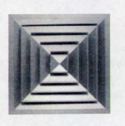 | α. Στόμιο οροφής με διάφραγμα αέρα.
2. 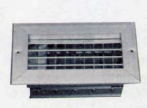 | β. Στόμιο με φίλτρο αέρα
3. 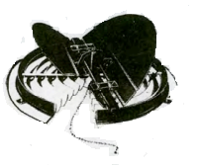 | γ. Στόμιο οροφής
 | δ. Στόμιο τοίχου
Μονάδες 9

2.2. Να γράψετε τον αριθμό κάθε μίας από τις παρακάτω προτάσεις και δίπλα, μία από τις φράσεις - λέξεις που συμπληρώνει σωστά την πρόταση (Σημειώνεται ότι 3 από τις φράσεις - λέξεις θα περισσέψουν).
Λέξεις που δίνονται: διάχυσης, νεκρές ζώνες, φίλτρο, πτώσης, τυφλά σημεία, διάφραγμα.
- __________ ονομάζουμε τα σημεία ενός κλιματιζόμενου χώρου, στα οποία δεν φτάνει κλιματιζόμενος αέρας και επομένως δεν κλιματίζονται επαρκώς.
- Με το ____________ μπορούμε, μέσω του ειδικού ρυθμιστή, να ρυθμίσουμε το ποσό του κλιματισμένου αέρα που θα προσάγεται από κάθε στόμιο ή και να κλείσουμε τελείως τη δίοδο του αέρα από το στόμιο.
- Η μέγιστη ακτίνα ___________ ενός στομίου οροφής ορίζεται η οριζόντια απόσταση μεταξύ του κέντρου του στομίου και του σημείου που η ταχύτητα του αέρα πέφτει στο όριο των 0,17 έως 0,25 m/s.
Μονάδες 9

2.3. Ποιο πλεονέκτημα των στομίων οροφής τα καθιστά πιο κατάλληλα να χρησιμοποιούνται σε χώρους στους οποίους μεγαλύτερη σπουδαιότητα έχει ο θερινός κλιματισμός (ψύξη).
Μονάδες 7

